UBND HUYỆN CÁT HẢI

TRƯỜNG MẦM NON THỊ TRẤN CÁT HẢI

ĐƠN YÊU CẦU CÔNG NHẬN SÁNG KIẾN
“Nâng cao chất lượng rèn nề nếp về kỹ năng chào hỏi lễ phép khi tới lớp và về nhà cho trẻ 4-5 tuổi tại Trường Mầm Non Thị trấn Cát hải năm học 2021-2022”

Tác giả: Phạm Thị Việt Trinh
Trình độ chuyên môn: Đại học
Chức vụ: Giáo viên mầm non
Đơn vị: Trường mầm non Thị Trấn Cát Hải
Điện thoại liên hệ: 0327.130.692

Cát Hải, ngày 17 tháng 01 năm 2022

CỘNG HÒA XÃ HỘI CHỦ NGHĨA VIỆT NAM
Độc lập – Tự do – Hạnh phúc

ĐƠN YÊU CẦU CÔNG NHẬN SÁNG KIẾN

Kính gửi: Hội đồng khoa học và công nghệ huyện Cát Hải

Tôi ghi tên dưới đây:
STT | Họ và tên | Ngày tháng năm sinh | Nơi công tác | Chức danh | Trình độ chuyên môn | Tỷ lệ % đóng góp vào việc tạo ra sáng kiến
1 | Phạm Thị Việt Trinh | 09/12/1993 | Trường MNTT Cát Hải | Giáo viên | Đại học | 100%

Là tác giả đề nghị xét công nhận sáng kiến: “Nâng cao chất lượng rèn nề nếp về kỹ năng chào hỏi lễ phép khi tới lớp và về nhà cho trẻ 4-5 tuổi tại trường mầm non thị trấn Cát Hải”.
1. Lĩnh vực áp dụng sáng kiến:
Phục vụ công tác giảng dạy của giáo viên trường mầm non thị trấn Cát Hải và giáo viên mầm non trên toàn huyện Cát Hải.
2. Ngày sáng kiến được áp dụng lần đầu hoặc áp dụng thử:
Tháng 9/2021 tại lớp 4 tuổi B1 trường mầm non thị trấn Cát Hải.
3. Mô tả bản chất của sáng kiến:
Đối với trẻ mầm non rèn kỹ năng chào hỏi là quá trình tác động có mục tiêu, có kế hoạch nhằm trang bị cho trẻ những kỹ năng sơ đẳng về những yêu cầu của chuẩn mực hành vi đạo đức trong các mối quan hệ ứng xử, rèn cho trẻ có tình cảm, hành vi và thói quen ứng xử lễ phép mở lứa tuổi mầm non là giúp các trẻ trở thành người lịch sự, ngoan ngoãn trong mắt mọi người.
Qua đó giúp trẻ có thói quen ứng xử lễ phép với mọi người, hình thành nhân cách cho trẻ đồng thời qua chào hỏi giúp trẻ mạnh dạn, tự tin, phát triển ngôn ngữ mạch lạc góp phần phát triển toàn diện ở trẻ
4. Phân tích tình trạng giải pháp đã biết:
a) Ưu điểm:
Giáo viên không mất nhiều thời gian để tìm nội dung và đồ dùng cho giờ học phát triển rèn kỹ năng cho trẻ, chỉ cần chuẩn bị những đồ dùng quen thuộc, sẵn có hàng ngày, cô hoàn toàn chủ động về thời gian.
Phần lớn các cháu thích đến lớp, đi học đều và tích cự tham gia vào các hoạt động. Các bậc phụ huynh luôn quan tâm đồng hành cùng cô giáo trong công tác giáo dục lễ giáo, rèn nề nếp cho trẻ. Đối với trẻ thông qua các giờ học rèn kỹ năng sẽ giúp cho trẻ ý thức được việc lễ phép trong khi giao tiếp, hình thành kỹ năng lễ phép chuẩn mực.
b) Hạn chế:
+ Về phía giáo viên:
Chưa thật sự quan tâm đến việc rèn nền nếp về kỹ năng chào hỏi cho trẻ, chưa tạo cho trẻ thói quen chào hỏi lễ phép khi đến lớp cũng như khi ở nhà.
Không thúc đẩy được phong trào thi đua “đổi mới, sáng tạo” trong đội ngũ giáo viên, giáo viên truyền đạt kiến thức khô khan, không thu hút được sự hứng thú của trẻ do đó hiệu quả giờ học chưa cao.
+ Về phía trẻ:
Đối với trẻ 4-5 tuổi của lớp tôi đa số trẻ chưa có thói quen lễ giáo, một số ít trẻ có kỹ năng nhưng vẫn để phải nhắc nhở khi thực hiện.
Trẻ bị ảnh hưởng bởi cuộc sống phát triển hiện đại như: Internet, tivi, các trò chơi điện tử…Nhiều trẻ còn hiếu động ương bướng chưa nghe lời cô giáo.
Một số trẻ đi học còn nhút nhát, chưa mạnh dạn khi giao tiếp với cô giáo và bạn. Phụ huynh ở nhà còn nuông chiều con thái quá, luôn sẵn sàng phục vụ trẻ nên con có thái độ ngang bướng, ỷ lại, hay làm nũng bố mẹ.
+ Về kinh phí:
Trong các giờ học rèn kỹ năng chào hỏi cho trẻ, giáo viên không mất nhiều kinh phí, thời gian chuẩn bị nhanh, đồ dùng gần gũi xung quanh trẻ nên các giờ học luôn đảm bảo cho trẻ. Chính vì lí do trên tôi đã mạnh dạn đầu tư nghiên cứu đề tài: “ Nâng cao chất lượng rèn nề nếp về kỹ năng chào hỏi lễ phép khi tới lớp và về nhà cho trẻ 4-5 tuổi tại trường mầm non thị trấn Cát Hải”.
5. Các điều kiện cần thiết để áp dụng sáng kiến:
Căn cứ Nghị định số 13/2012/NĐ-CP, ngày 02/3/2012 của Chính phủ ban hành Điều lệ sáng kiến; Thông tư số 18/2013/TT-BKHCN, ngày 01/8/2013 của Bộ Khoa học và Công nghệ hướng dẫn một số quy định của Điều lệ sáng kiến được ban hành theo Nghị định số 13/2012/NĐ-CP, ngày 02/3/2012 của Chính phủ;
Căn cứ Thông tư số 12/2019/TT-BNV, ngày 04/11/2019 của Bộ Nội vụ quy định chi tiết thi hành một số điều của Nghị định số 91/2017/NĐ-CP, ngày 31/7/2017 của Chính phủ quy định chi tiết thi hành một số điều của Luật thi đua, khen thưởng;
Hướng dẫn số 572/HD-UBND, ngày 31/3/2021 Ủy ban nhân dân huyện Hướng dẫn xét công nhận phạm vi ảnh hưởng, hiệu quả áp dụng của sáng kiến cấp cơ sở trên địa bàn huyện;
Công văn số 1268/UBND-KT&HT, ngày 05/7/2021 của Ủy ban nhân dân huyện về việc triển khai, nhân rộng sáng kiến, giải pháp mới trong công tác cải cách hành chính năm 2021 trên địa bàn huyện.
6. Những nội dung đã cải tiến, sáng tạo để khắc phục những nhược điểm của giải pháp đã biết
*Giải pháp 1: Tạo cho trẻ một lớp học hạnh phúc, vui vẻ
Để tạo được một lớp học hạnh phúc thì điều đầu tiên phải tạo được môi trường lớp học giúp trẻ cảm thấy thân thiện, gần gũi và cởi mở. Thay vì ép trẻ chào hỏi những câu nói như: “Con chào mẹ đi”, “ Chào cô giáo đi con”… khiến trẻ cảm thấy sợ hãi, khó chịu.
Qua giải pháp này, tôi quan sát thấy trẻ đã thể hiện cảm xúc của mình theo ý thích, trẻ vui vẻ và phấn khởi mỗi khi đến lớp. Phụ huynh thấy được sự thay đổi mỗi ngày của trẻ, trẻ ngoan và lễ phép hơn. Từ đó trẻ có kỹ năng chào hỏi lễ phép khi đến lớp.
Ngoài ra, tôi còn sử dụng một hình thức nữa đó là “Nêu gương bé ngoan”, từ những hoạt động trong ngày của các bé, tôi đã cùng trò chuyện với trẻ, để trẻ nhận xét kể về những hành động của bạn, của mình. Khen ngợi, động viên trẻ và khi trẻ được khen thì trẻ sẽ thích thú và nhớ lâu hơn.
*Giải pháp 2: Rèn kỹ năng chào hỏi lễ phép khi tới lớp và về nhà
Thực tế, khi Căn cứ vào mục tiêu giáo dục lứa tuổi 4 – 5 tuổi trong chương trình giáo dục mầm non, đòi hỏi giáo viên phải biết lựa chọn những hoạt động học và chơi phù hợp từng chủ đề trong năm học.
+ Ví dụ: Chủ đề trường mầm non:
Tôi lựa chọn hoạt động học ở lĩnh vực phát triển tình cảm kỹ năng xã hội - sử dụng lời nói lịch sự. Mục đích: Giúp trẻ hiểu ý nghĩa của những từ “vâng”, “dạ”, “...ạ” và sử dụng những từ đó và trường hợp nào và thái độ khi sử dụng những từ đó.
+ Ví dụ: Chủ đề Gia đình: lựa chọn lĩnh vực phát triển ngôn ngữ những bài thơ câu chuyện liên quan đến giáo dục lời chào lịch sự lễ phép.
Để trẻ có được những kỹ năng thói quen chào hỏi lễ phép chính cô giáo và phụ huynh sẽ là tấm gương để trẻ noi theo. Giáo viên và phụ huynh sử dụng những lời nói chào hỏi văn minh lịch sự lễ phép, ở lớp trẻ được học tập từ cô giáo và bạn bè xung quanh trẻ, về nhà trẻ được học từ ông bà, bố mẹ, anh chị.
* Giải pháp 3: Tập cho trẻ nề nếp thói quen chào hỏi người lạ khi đến lớp, về nhà
Bài học chào hỏi lễ phép khi có khách đến nhà cũng như mọi bài học khác, cần được rèn ngay cho trẻ và hằng ngày khi còn nhỏ bởi đây chính là giai đoạn định hình tính cách cho trẻ. Người lớn vẫn thường “cho qua” những cư xử thiếu lễ phép của trẻ khi còn nhỏ, tuy nhiên chính những cư xử thiếu lễ phép đó sẽ dần dần góp phần làm nên tính cách trẻ.
Hãy rèn luyện thói quen lễ phép, lịch sự ngay từ khi trẻ biết ý thức, để trẻ hiểu mình là một thành viên của gia đình, xã hội và mình có trách nhiệm về những hành vi cư xử của bản thân mình. Để hình thành thói quen tốt đó tôi cần sử sựng phương pháp “học bằng chơi, chơi bằng trải nghiệm” để lại ấn tượng sâu sắc cho trẻ.
* Giải pháp 4: Quan tâm tới từng cá nhân trẻ, phối hợp cùng phụ huynh trong việc rèn kỹ năng chào hỏi lẽ phép.
Đa số trẻ lớp tôi năm học này đều đảm bảo sức khỏe để học tập và vui chơi, nhưng tính cách của mỗi dứa trẻ lại khác nhau, vì vậy cần trao đổi chi tiết với phụ huynh để biết được tính cách của trẻ. Từ đó tuyên truyền phổ biến cách rèn thói quen chào hỏi lịch sự lễ phép khi ở nhà cũng như ở trường.
Khi biết rõ tính cách cá nhân của từng trẻ để áp dụng phương pháp cho phù hợp:
+ Với những trẻ nhút nhát: Cần tìm ra vấn đề trẻ thiếu tự tin vào bản thân, cô giáo hãy giúp trẻ tự tin vào bản thân bằng cách tin tưởng và kích lệ
+ Với những trẻ quá hiếu động: Cô cần giải thích những điều nên và không nên làm, đặc biệt khi chào hỏi, định hướng cho trẻ, với câu chào chính xác kết hợp với thái độ nghiêm túc thể hiện sự tôn trọng.
Nội dung đã cải tiến, sáng tạo ở các giải pháp mới
* Tính mới:
Tích cực tham mưu với nhà trường và phụ huynh để thường xuyên bổ sung, xã hội hóa trang thiết bị và cơ sở vật chất phụ vụ công tác chăm sóc giáo dục trẻ.
Xây dựng kế hoạch chăm sóc giáo dục trẻ phù hợp với mục đích yêu cầu, đảm bảo những mục tiêu đưa ra khớp với độ tuổi của trẻ, các hoạt động bài dạy lồng ghép nhiều hình thức phong phú, thu hút trẻ tham gia hoạt động.
Có thể rèn kỹ năng cho trẻ ở ngoài hoạt động trên lớp như trong các buổi tham quan, trải nghiệm, các hoạt động ngoài trời..
Phối kết hợp chặt chẽ với phụ huynh, thường xuyên trao đổi tình hình của trẻ ở lớp cũng như ở nhà. Tích cực tuyên truyền đến phụ huynh về việc cần thiết phải rèn kỹ năng chào hỏi lễ phép cho trẻ mầm non là quan trọng như thế nào?

* Tính sáng tạo:
Nhà trường luôn tổ chức các buổi sinh hoạt chuyên môn để trao dồi, chia sẻ kinh nghiệm trong công công tác chăm sóc giáo dục trẻ để có hiệu quả cao nhất.
Giáo viên tự học hỏi, tích cực tìm tòi sáng tạo ra nhiều hình thức giảng dạy phong phú để gây hứng thú, thu hút trẻ hơn.
Thái độ và tính cách của trẻ thông qua việc rèn kỹ năng nề nếp đã được tiên bộ rất nhiều, trẻ mạnh dạn tự tin, hòa đồng với các bạn trong mọi hoạt động. Góp phần giúp trẻ hoàn thiện và phát triển hài hòa cả 5 lĩnh vực : Thẩm mỹ, ngôn ngữ, nhận thức, thể chất, TC-KN-XH.
7. Chứng minh khả năng áp dụng của sáng kiến
“ Nâng cao chất lượng rèn nề nếp về kỹ năng chào hỏi cho trẻ 4-5 tuổi tại trường mầm non thị trấn Cát Hải”. Được áp dụng hiệu quả tại lớp 4 tuổi B1 và các giờ hoạt động rèn kỹ năng trong trường mầm non thị trấn Cát Hải cũng như các trường mầm non trên địa bàn huyện Cát Hải.
Thông qua các hoạt động rèn kỹ năng giúp trẻ lớp tôi yêu tự nguyện chào hỏi và lại kết quả khả quan như vậy, nhưng tôi cũng không ngừng học tập rèn luyện bản thân để có được những phương pháp mới nhất trong việc chăm sóc và giáo dục trẻ. Lợi ích đem lại cho phụ huynh rất rõ rệt, thấy được sự thay đổi của trẻ mỗi ngày, trẻ ngoan và lễ phép hơn, mạnh dạn chủ động trong mọi hoạt động.
Sáng kiến đã được cấp có thẩm quyền đánh giá và công nhận có thể áp dụng được nhiều trường mầm non trong địa bàn huyện Cát Hải.
8. Những thông tin cần được bảo mật: Không
9. Đánh giá lợi ích thu được hoặc dự kiến có thể thu được do áp dụng sáng kiến theo ý kiến của tác giả.
Đa số trẻ rất tích cực tham gia hoạt động. Giáo viên luôn đưa ra cho trẻ những hoạt động hấp dẫn thu hút trẻ. Phụ huynh cảm thấy hài lòng với kết quả của con mình đạt được và tin tưởng cô giáo đã có sự quan tâm bằng việc ủng hộ về công và của, hưởng ứng mọi việc làm của cô giáo.
Giải pháp này có thể áp dụng cho Trẻ 4-5 tuổi và trẻ mẫu giáo tại trường mầm non Thị trấn Cát Hải và có khả năng nhân rộng ở các trường mầm non khác trong toàn huyện.
10. Đánh giá lợi ích thu được qua các giải pháp mới đã thực hiện:
10.1. Hiệu quả kinh tế:
Giải pháp này đưa ra dễ thực hiện đối với các trường mầm non và tất cả các giáo viên, hoàn toàn không tốn kém về kinh tế, giáo viên nào cũng có thể thực hiện, lồng ghép trong các giờ hoạt động giúp rèn kỹ năng chào hỏi cho trẻ. Nhà trường đã triển khai và nhân rộng trong các độ tuổi mẫu giáo đạt hiệu quả từ tháng 10 năm 2021 đến nay.

10.2. Hiệu quả xã hội:

Đã đem lại một số hiệu quả ban đầu được nhân thấy qua sự cố gắng phấn đấu trong chuyên môn, sự sáng tạo trong phương pháp giảng dạy của cô giáo, sự nhanh nhẹn thực hiện nề nếp của trẻ, đặc biệt là kỹ năng chào hỏi lịch sự và lễ phép góp phần nâng cao hiệu quả cao trong việc chăm sóc và giáo dục trẻ.
Tạo được môi trường trong và ngoài lớp học phong phú , đa dang phù hợp với nội dung của từng chủ đề. Đã bồi dưỡng kiến thức và kỹ năng cho giáo viên tại các lớp, góp phần nâng cao chất lượng chăm sóc giáo dục trẻ.
Giáo viên nắm chắc các phương pháp và hình thức tổ chức hoạt động cho trẻ một cách hiệu quả nhất. Bố trí kết hợp chặt chẽ với phụ huynh, được phụ huynh tín nhiệm.
Phụ huynh phấn khởi khi thấy các con có kỹ năng chào hỏi lịch sự và lễ phép khi gặp người lớn, không cần sự nhắc nhở của bố mẹ. Thường xuyên phối hợp chặt chẽ với cô giáo trong hoạt động, chăm sóc giáo dục trẻ.
Trẻ hiểu được ý nghĩa của các từ lịch sự khi chào hỏi. Trẻ có kỹ năng trong giao tiếp, phát triển hài hoà cả 5 lĩnh vực. Giúp trẻ phát triển toàn diện về mọi mặt, góp phần hình thành nhân cách cho trẻ.
Tôi xin cam đoan mọi thông tin nêu trong đơn là trung thực, đúng sự thật và hoàn toàn chịu trách nhiệm trước pháp luật.
Cát Hải, ngày 17 tháng 01năm 2022
Người nộp đơn

Phạm Thị Việt Trinh

CÁC PHỤ LỤC
* Một số hình ảnh trong hoạt động rèn kỹ năng chào hỏi cho trẻ khi tới lớp và về nhà:
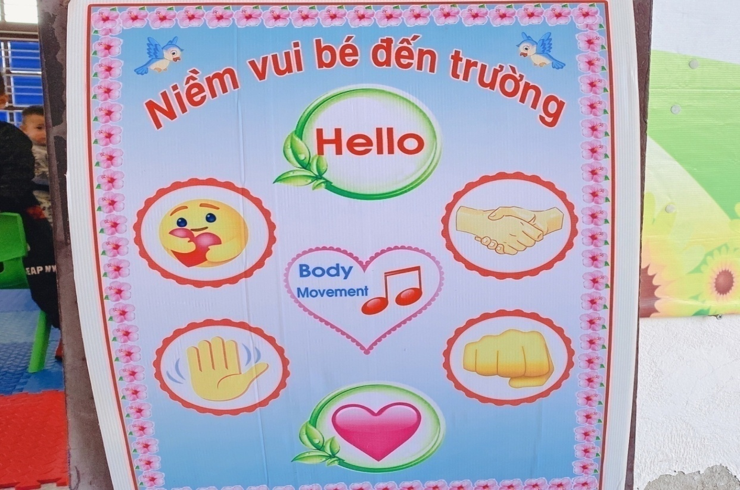
Bảng thể hiện cảm xúc thay cho lời nói

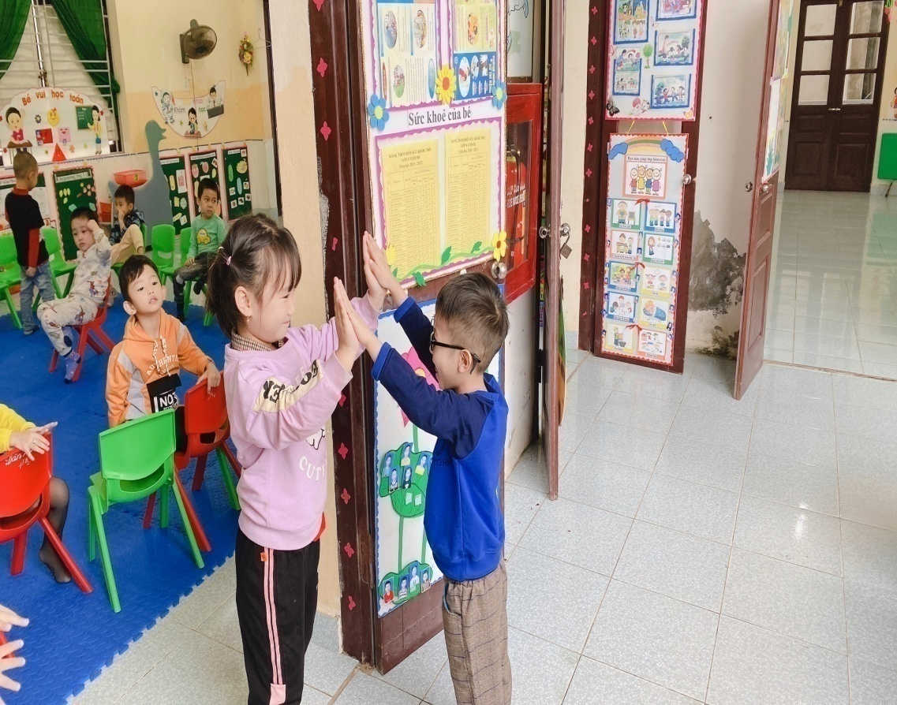
Trẻ thể hiện lời chào bằng hành động

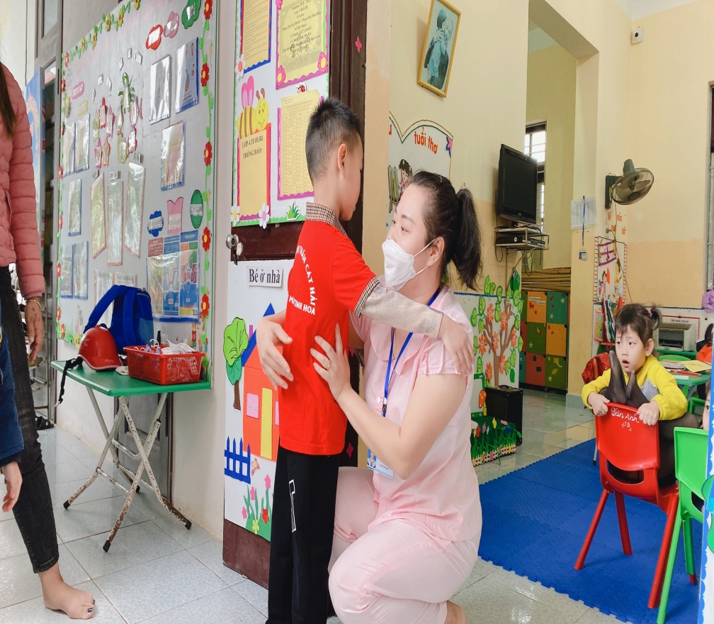
Cô và trẻ cùng thể hiện hành động thay cho lời chào

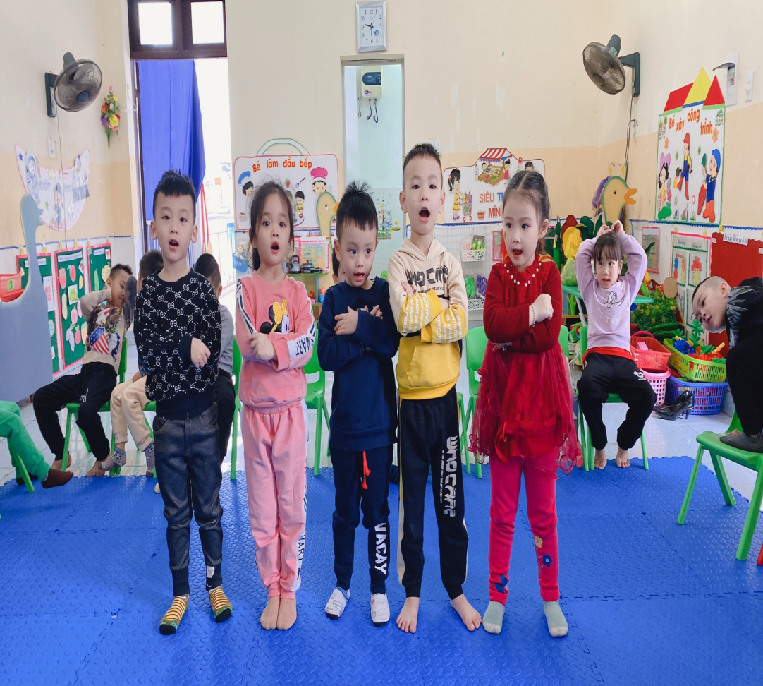
Dạy trẻ chào hỏi trong giờ hoạt động chiều
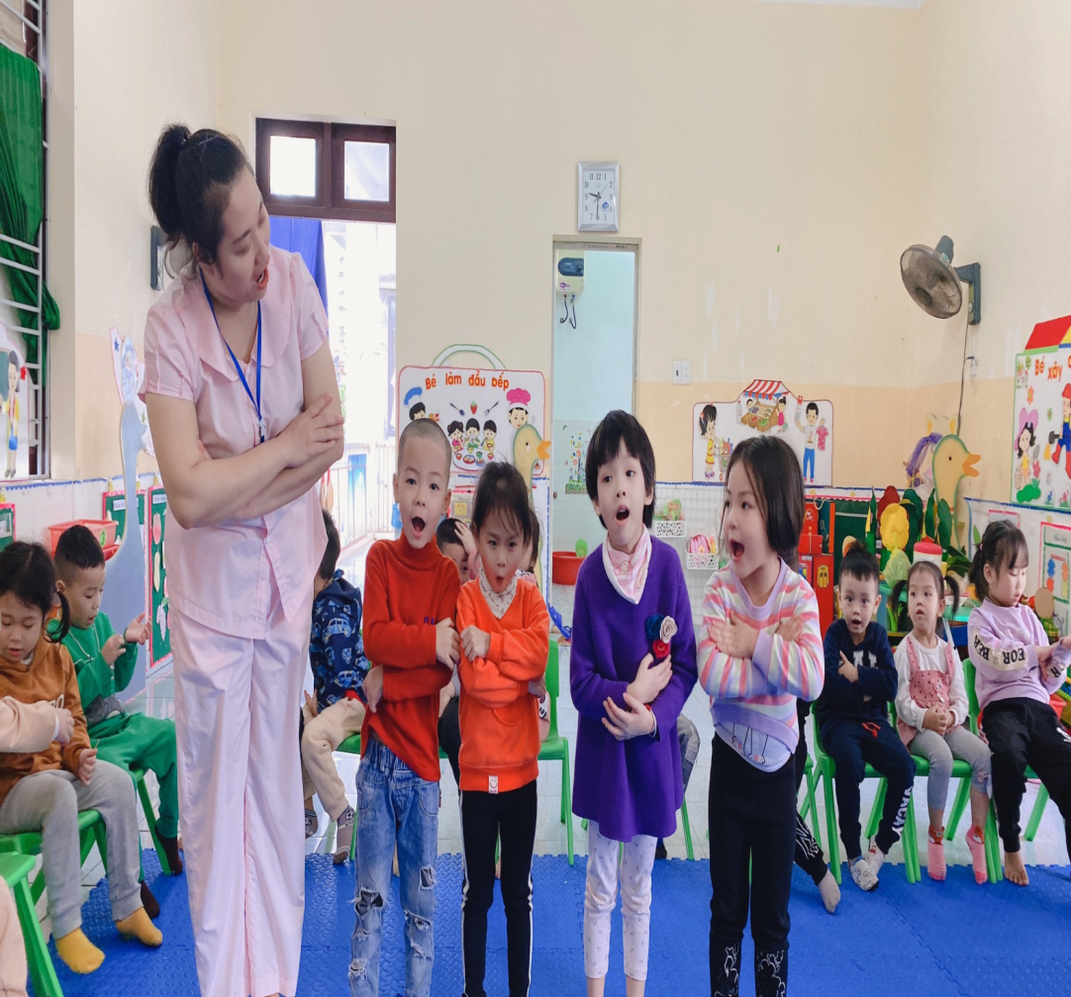
Cô dạy trẻ cách chào hỏi lễ phép

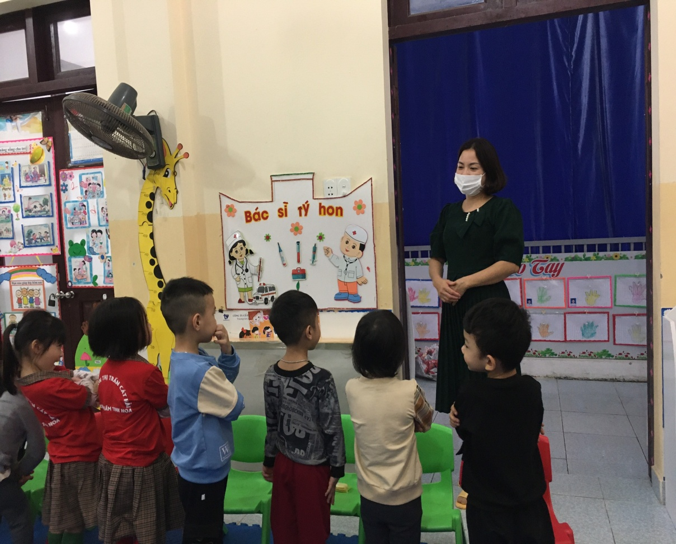
Trẻ chào hỏi khi có khách đến nhà

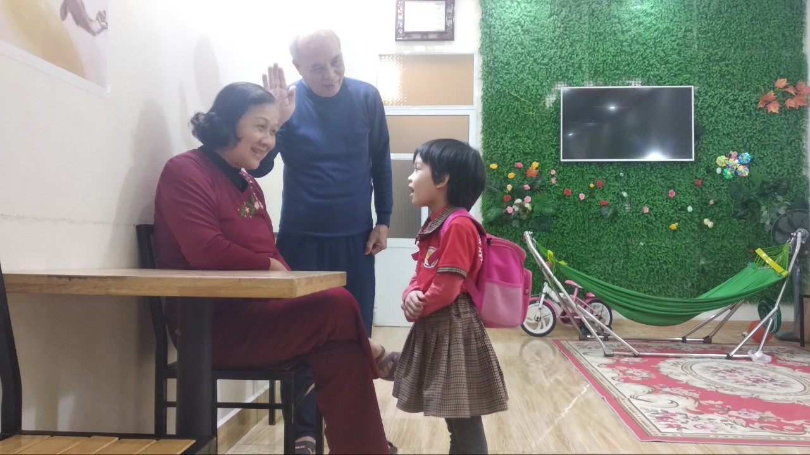
Trẻ đi học về lễ phép chào ông bà

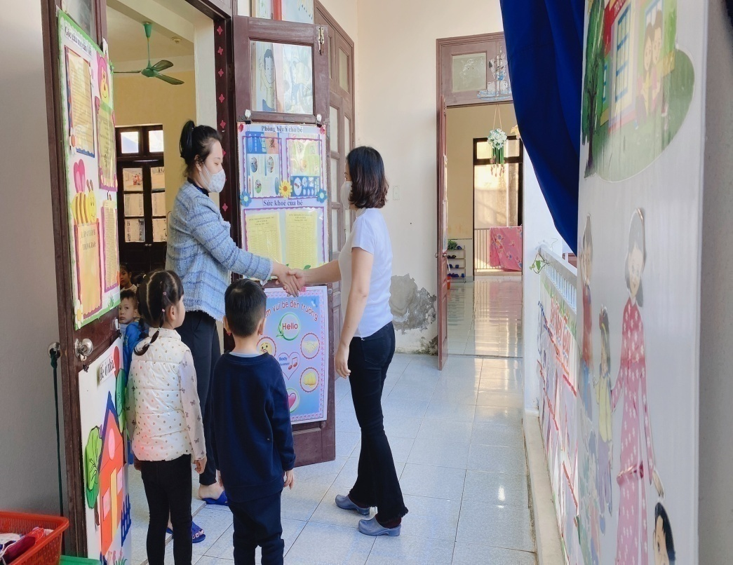
Giáo viên và phụ huynh làm mẫu hướng dẫn trẻ

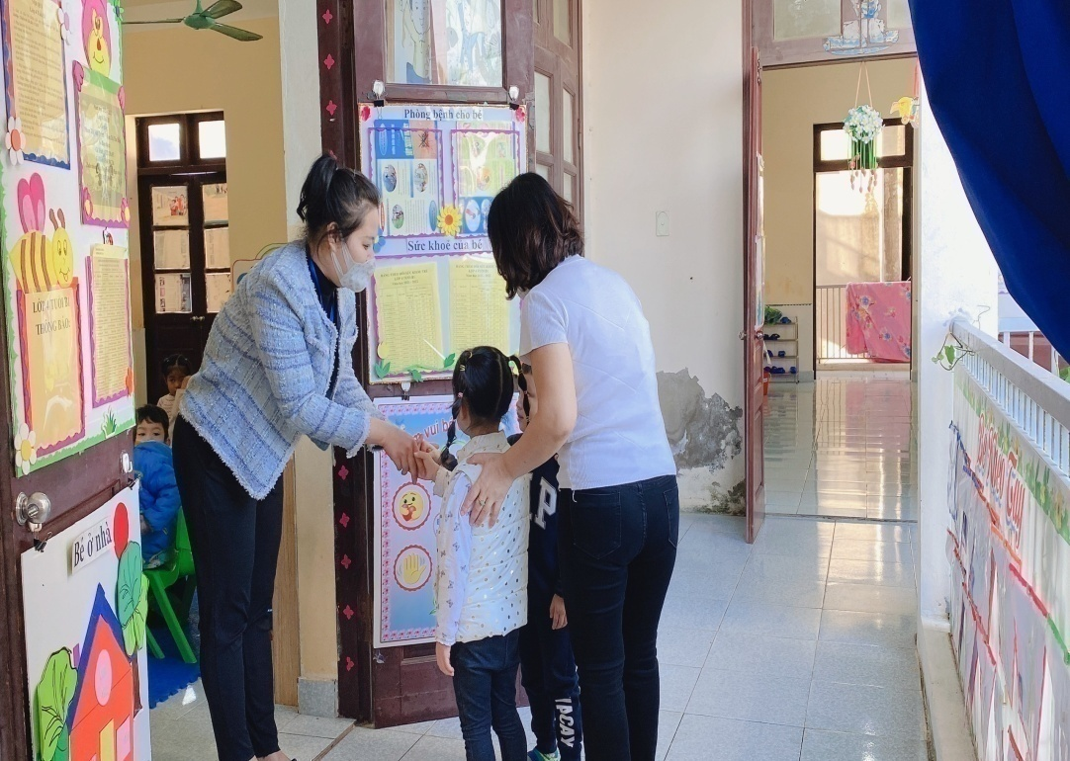
Trẻ thể hiện hành động thay cho lời chào
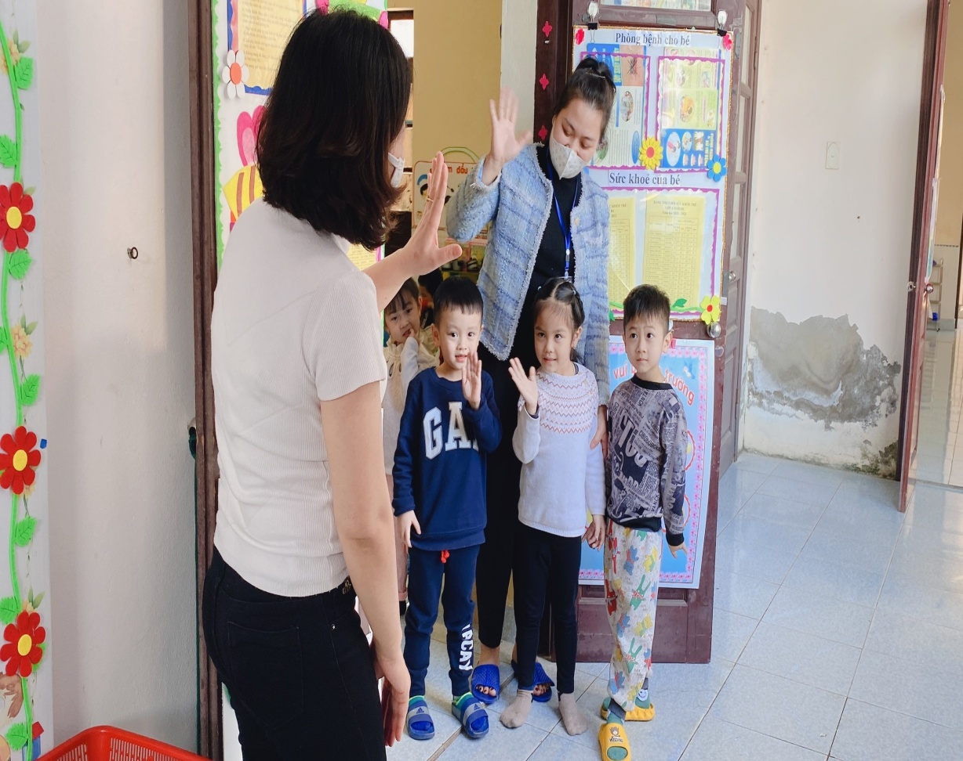
Trẻ vui vẻ thể hiện cảm xúc với phụ huynh

